Procesos de Ingeniería de Software

Actividad N°4 [Casos de Uso]

Iván David Valderrama Corredor

Pontificia Universidad Javeriana Cali

Facultad de Ingería

Ingeniería de Sistemas y Ciencias de la Computación

Santiago de Cali

2018

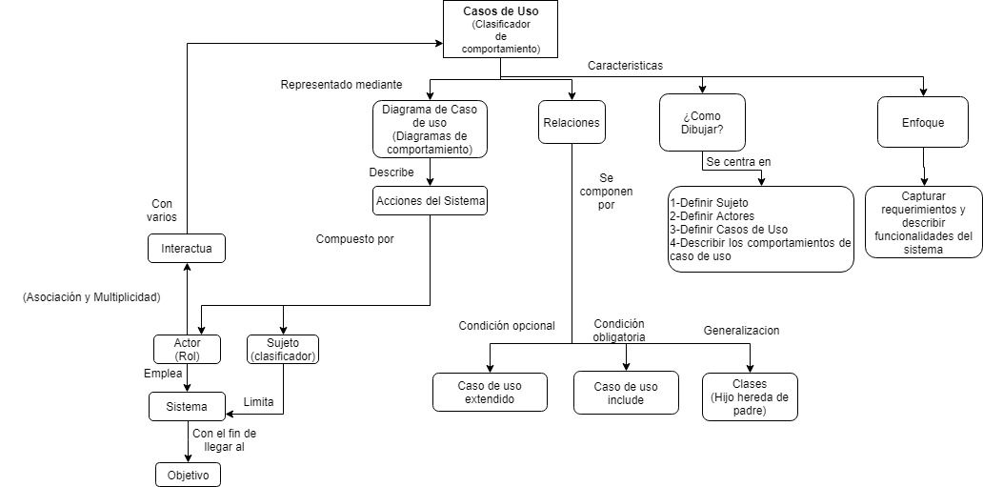

Bibliografía

<https://www.uml-diagrams.org/>